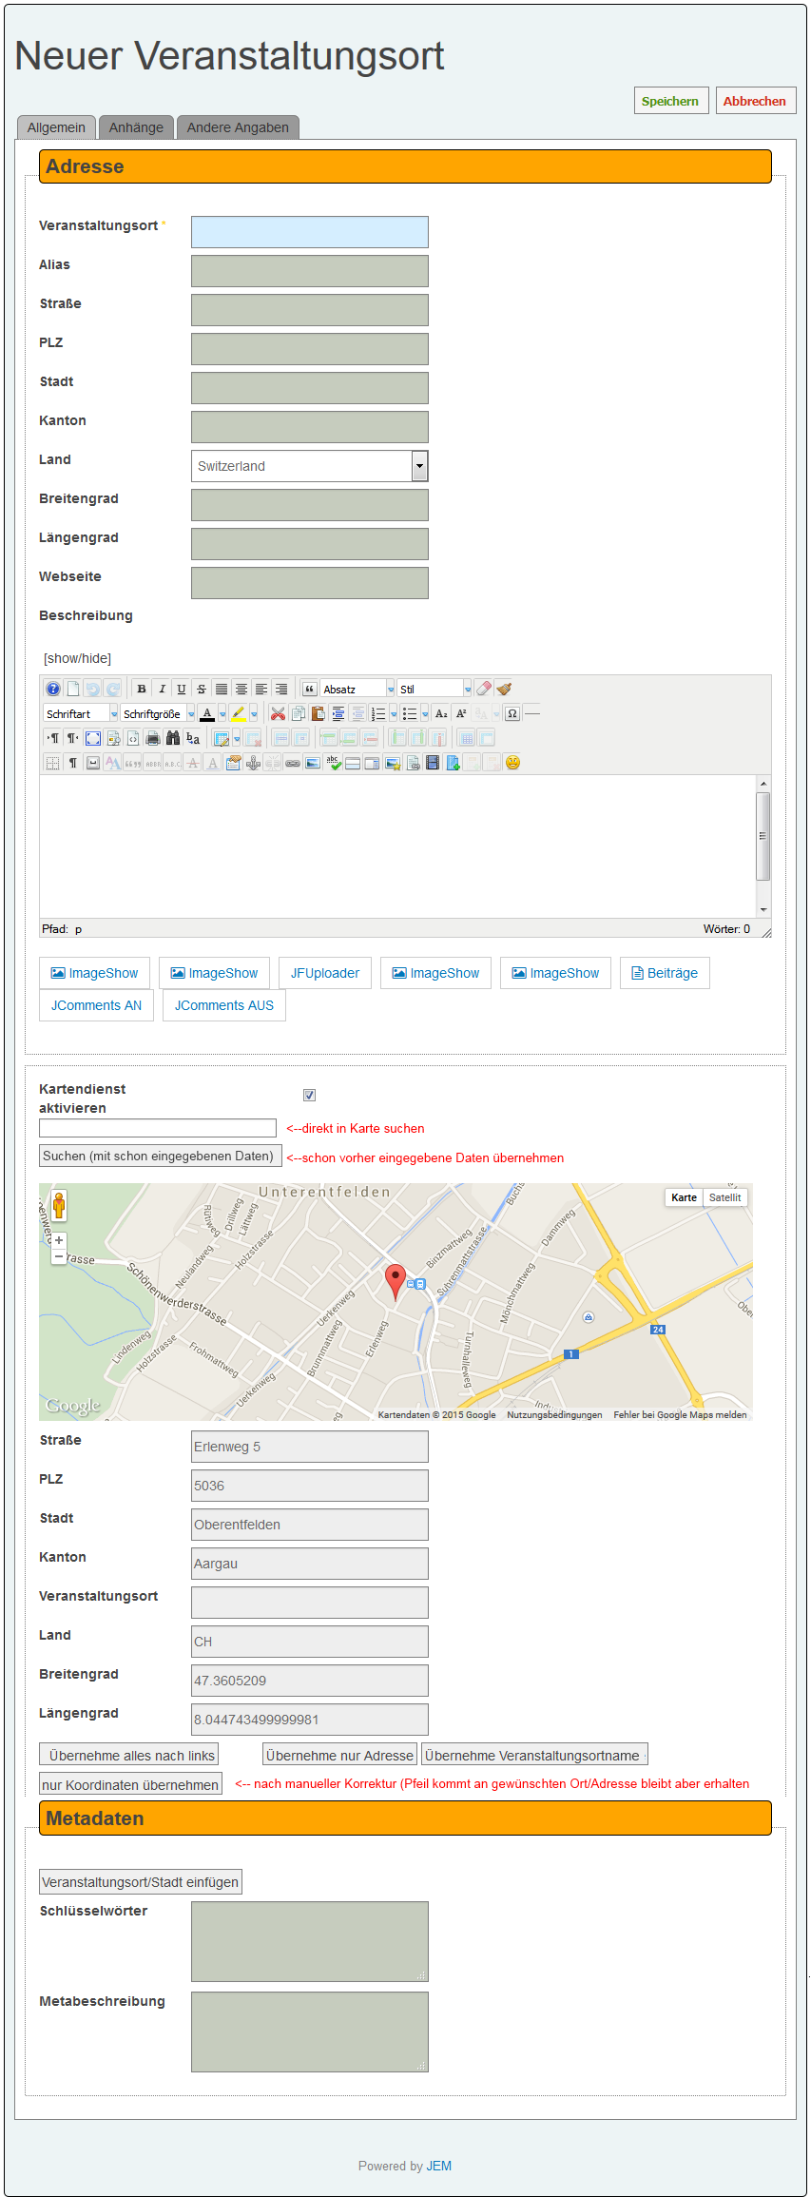
Neuer Veranstaltungsort
Das Allgemein-Tab (Veranstaltungsort)
Veranstaltungsort: (meint eine Ortsbezeichnung, z.B. Katholische Kirche, Restaurant Hirschen…)
Alias: wird automatisch ausgefüllt, kann aber verändert werden.
Strasse, PLZ, Stadt, Kanton, Land: Einfach alles eingeben,was man sicher weiss
Beschreibung: Hier kann auch eine detaillierte Beschreibung hinzugefügt werden.
Kartendienst aktivieren: Wird dies gewählt, öffnet sich eine Karte. Es können mit Klick die schon oben eingegebenen Daten verwendet werden oder eine Adresse neu eingegeben werden. Allenfalls kann dann der Pfeil noch verschoben werden.
Metadaten: (unverändert lassen, wenn man nicht genau weiss, was man will.)

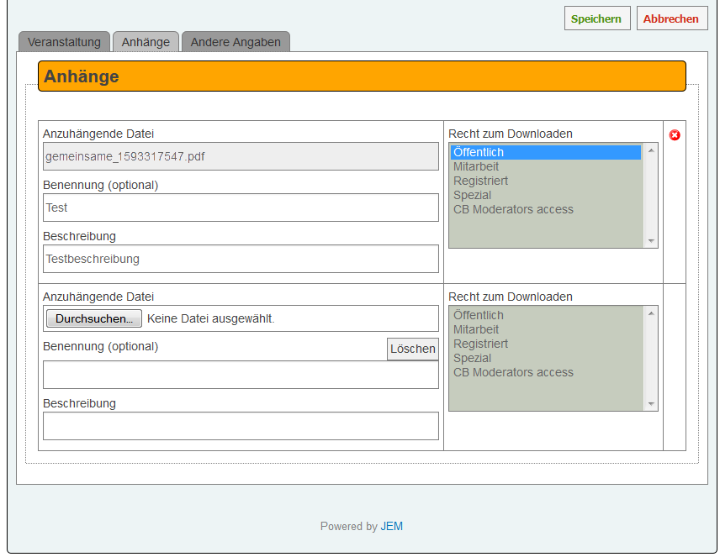
Ergebnis in Ansicht:
Das Anhänge-Tab (für Veranstaltung oder Veranstaltungsort)
(Es können mehrere Anhänge hinzugefügt werden. Es öffnet sich jeweils ein neues Fenster)
Anzuhängende Datei auswählen. (Beim Hochladen wird sie aus Sicherheitsgründen umbenannt bzw. ein Zahlencode angehängt)
Optional erhält die Datei eine Benennung, die auf der Seite angezeigt wird (sonst wird der Dateiname angezeigt).
Optional kann eine Beschreibung eingegeben werden, die in einem Tooltip erscheint, wenn man mit der Maus über den Dateinamen fährt.
Recht zum Downloaden: (hier muss gewählt werden, wer
die gewählte Datei runterladen darf).

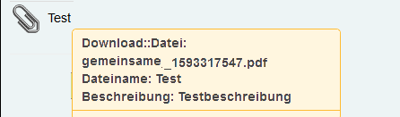
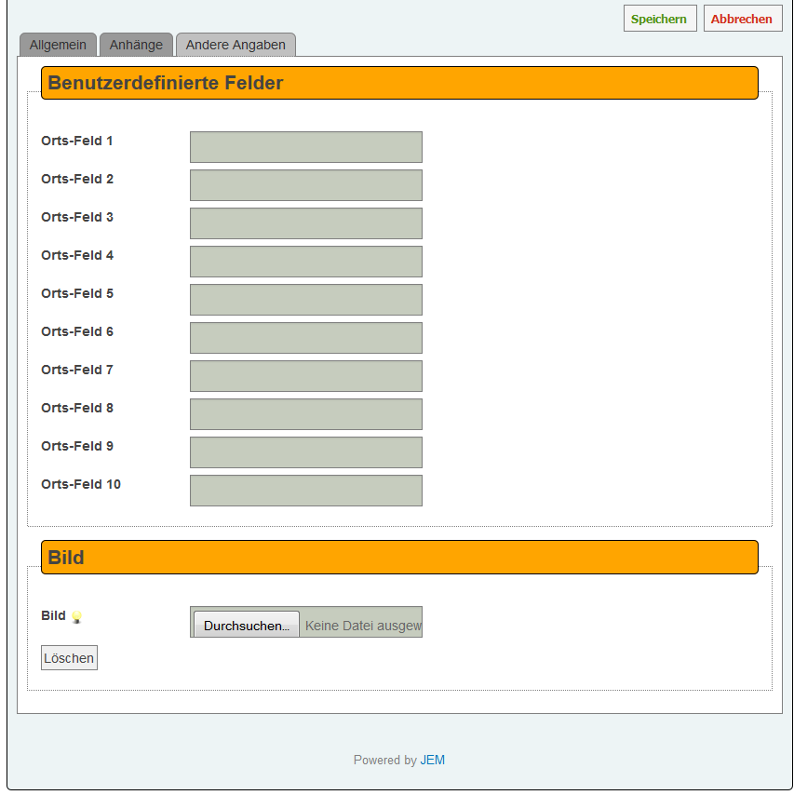
Der Andere Angaben-Tab
Benutzerdefinierte Felder:
(Zusammen mit dem Administrator können gewünschte Orts-Felder umbenannt werden. Es erscheinen nur ausgefüllte Felder!
Bild: Mit Durchsuchen kann lokal ein Eventbild gewählt werden, das nach der Speicherung in der Eventansicht und, sofern in den Einstellungen gewählt, verkleinert in den Listen erscheint.
Wiederholung: Soll sich ein Event wiederholen, so muss mit Klick die Art der Wiederholung gewählt werden. (Wichtig: Dies produziert Einzelevents im Abstand des gewählten Rhythmus; Es können also keine Anmeldungen für eine ganze Serie gemacht werden.

